**Hill-Climbing e o Problema de Roteirização de Veículos com Frota Heterogênea**

[Matheus Santos Dias](mailto:diassmatheus@outlook.com)

Engenharia de Produção - Universidade Tecnológica Federal do Paraná

**Nelson Antunes Junior**

Engenharia de Produção - Universidade Tecnológica Federal do Paraná

**Gabriel Vinicius Prada**

Engenharia de Produção - Universidade Tecnológica Federal do Paraná

**Victor Hugo Viana Melo**

Engenharia de Produção - Universidade Tecnológica Federal do Paraná

**Resumo:** O artigo aborda o problema de roteirização de veículos (VRP) e sua relevância para redução de custos operacionais em sistemas de distribuição. O VRP é um desafio de otimização que busca encontrar rotas eficientes para maximizar a utilização dos recursos disponíveis e melhoria na eficiência logística, o estudo foca no VRP com frotas heterogêneas e restrição de recursos (HFVRP), onde o objetivo é reduzir os custos fixos e variáveis de roteamento. Diversos métodos, como heurísticas e meta-heurísticas, podem ser aplicados para resolver o HFVRP. O artigo propõe a utilização da heurística de escalada de encosta (hill-climbing) para solucionar o problema. Essa abordagem envolve realizar modificações incrementais para aprimorar continuamente a solução. O texto também discute a fundamentação teórica do PRV, apresentando o problema como uma otimização combinatória complexa e destacando a importância de métodos heurísticos e metaheurísticos para encontrar soluções aproximadas. Além disso, são descritas as características do PRV Capacitado, que considera a capacidade dos veículos, e são apresentadas formulações matemáticas para o problema.

**Palavras-chave:** Hill-Climbing, CONBREPRO, Roteirização.

**Hill-Climbing and the Vehicle Routing Problem with Heterogeneous Fleet**

**Abstract:** The article addresses the vehicle routing problem (VRP) and its relevance in reducing operational costs in distribution systems. VRP is an optimization challenge that seeks to find efficient routes to maximize the utilization of available resources and improve logistical efficiency. The study focuses on the heterogeneous fleet vehicle routing problem with resource constraints (HFVRP), where the objective is to reduce fixed and variable routing costs. Various methods, such as heuristics and metaheuristics, can be applied to solve the HFVRP. The article proposes the use of the hill-climbing heuristic to solve the problem. This approach involves making incremental modifications to continuously improve the solution. The text also discusses the theoretical foundation of the VRP, presenting the problem as a complex combinatorial optimization and highlighting the importance of heuristic and metaheuristic methods in finding approximate solutions. Additionally, the characteristics of the Capacitated VRP, which considers vehicle capacity, are described, and mathematical formulations for the problem are presented.

**Keywords:** Hill-Climbing, CONBREPRO, Routing.

**1. Introdução**

O problema de roteirização de veículos tem se tornado cada vez mais relevante nas organizações, devido à sua capacidade de reduzir os custos operacionais, especialmente no contexto de sistemas de distribuição. O VRP (Vehicle Routing Problem), conhecido como o problema de roteirização de veículos, tem sido amplamente estudado e explorado na literatura e em áreas relacionadas. O foco dessas pesquisas é encontrar soluções eficientes que otimizem o planejamento das rotas, buscando maximizar a utilização dos recursos disponíveis e melhorar a eficiência geral da logística empresarial.

O planejamento e a programação da produção se tornaram fundamentais para as empresas se manterem competitivas em um mercado globalizado e de alta demanda. Para enfrentar esse cenário desafiador, os algoritmos são aliados poderosos, oferecendo soluções altamente eficientes para os problemas de planejamento.

Os sistemas de roteirização de veículos utilizam algoritmos heurísticos capazes de encontrar soluções eficientes. Tais algoritmos permitem obter resultados mais satisfatórios em um tempo reduzido e com um esforço significativamente menor. Ao aplicar essas técnicas, é possível otimizar o planejamento de rotas, garantindo um melhor aproveitamento dos recursos disponíveis e uma maior eficiência na operação logística. (MELO e FILHO, 2023)

O VRP (Vehicle Routing Problem) pode ser classificado em diversas categorias, que se diferenciam entre si por aspectos relacionados às operações, tipos de frota, localização de clientes, restrições e outros fatores. Essas categorias abrangem variações do problema, adaptadas às necessidades e características específicas de cada cenário.

Um dos cenários frequentes e relevantes é o HFVRP (Problema de Roteamento de Veículos com Frotas Heterogêneas e Restrição de Recursos). O objetivo é reduzir a soma dos custos fixos dos veículos e dos custos variáveis de roteamento. Esse problema pode ser abordado por meio de diferentes métodos, tais como heurísticas, metaheurísticas, busca tabu e outros (BELFIORE, FÁVERO e ALVARES, 2006).

Neste trabalho, será adotada a heurística de escalada de encosta (hill-climbing) para solucionar o problema de roteirização de veículos. Essa abordagem envolve realizar pequenas modificações incrementais com o objetivo de aprimorar continuamente a solução, buscando atingir a melhor qualidade possível.

**2. Fundamentação Teórica**

O Problema de Roteirização de Veículos (PRV), também conhecido como Vehicle Routing Problem (VRP), é um desafio de otimização combinatória que envolve encontrar uma rota ou conjunto de rotas que satisfaça a demanda de todos os clientes com o menor custo possível. Neste problema, cada cliente deve ser atendido uma única vez por uma rota, e as cargas não podem ser divididas em partes menores. Além disso, os veículos têm capacidade de carga limitada e variável entre eles (ELSHAER; AWAD, 2020).

No PRV, a distribuição de bens (ou serviços) de um depósito central para clientes finais deve ser realizada. Essa tarefa é executada por um conjunto de veículos que partem do depósito, atendendo as demandas de todos os clientes, que estão geograficamente distribuídos, e retornam ao depósito completando a rota. O objetivo é determinar as rotas que atendam a essas demandas com o menor custo possível, seja em termos de distância percorrida pelos veículos e/ou do número de veículos utilizados.

Segundo Carneiro (2020), o PRV faz parte da categoria mais ampla de otimização em rede, pertencente à área da Pesquisa Operacional. É um problema de programação inteira e está classificado na categoria dos problemas NP-difíceis em termos de complexidade. Portanto, para problemas de tamanho considerável, não se conhece um algoritmo capaz de encontrar a solução ótima em tempo polinomial. Nesse sentido, o uso de métodos heurísticos e metaheurísticos se torna uma alternativa viável pois eles podem fornecer soluções aproximadas com um consumo relativamente baixo de tempo e recursos computacionais em comparação com com métodos exatos.

O PRV é considerado um dos problemas mais complexos dentro do campo da otimização combinatória devido à grande quantidade de variáveis, restrições e objetivos envolvidos. Portanto, é crucial realizar uma análise cuidadosa das suas características para uma compreensão mais aprofundada das suas necessidades.

Para o caso estudado, será estabelecido o PRV Capacitado (PRVC), onde as restrições aplicadas são em relação à capacidade dos veículos utilizados. É necessário garantir que a soma das demandas dos clientes atribuídos a uma determinada rota não exceda a capacidade do veículo.

Com a possibilidade de associar um modelo matemático para a minimização do custo total da frota, levando em consideração que cada veículo pode ser utilizado apenas uma vez. No caso utiliza-se de uma formulação do Problema do Caixeiro Viajante (Traveling Salesman Problem - TSP) com restrições adicionais.

Uma formulação geral do TSP com restrição de uso único de veículos:

Com as variáveis de decisão:

* $Xij$: Variável binária que indica se o veículo percorre o arco $(i,j)$.

Função Objetivo:

Minimizar o custo total da frota, que pode ser definido como a soma dos custos de deslocamento entre os pontos.

Com a restrição de que cada ponto deve ser visitado exatamente uma vez:

$∑(j=1 até N, j≠i) Xij =1, para todo i.$

O modelo básico do TSP considera o objetivo de minimizar os custos totais de transporte, e a adição da restrição de uso único de veículos garante que cada veículo seja utilizado apenas uma vez, suas resoluções com restrição de uso único de veículos pode fornecer rotas que minimizem os custos totais de transporte, considerando que cada veículo só pode ser utilizado uma vez (CUNHA e GUALDA, 1997) .

A otimização da distribuição de veículos considera diversos aspectos, como a capacidade $Cv$ de cada veículo e sua respectiva demanda $i$ para cada destino $dj$. Seu objetivo é atender todas as restrições estabelecidas, minimizando os custos totais de distribuição (BELFIORE, FÁVERO e ALVARES, 2006).

Dentre as restrições a serem consideradas, incluem-se a capacidade do veículo $Cv$, a qual deve ser respeitada durante todo o percurso, e o fato de que cada veículo parte e retorna ao mesmo depósito. Além disso, cada rota individual do veículo deve ser percorrida apenas uma vez, e é necessário atender toda a demanda estabelecida.

Informações adicionais, como a heterogeneidade da frota, a determinação da demanda, a periodicidade do circuito e a variação de custos de acordo com o tipo de veículo, caracterizam o tipo de problema a ser desenvolvido e resolvido (BELFIORE, FÁVERO e ALVARES, 2006).

Todos os pontos são visitados a partir do depósito pela frota heterogênea, retornando ao depósito ao final do percurso.

Cada veículo do tipo $K ∊ T$ possui uma capacidade $Cv$, com um custo fixo $fk$ e um custo variável por unidade de distância $gk$. O custo para o veículo do tipo $K$ percorrer a rota $(i,j)$ é obtido pela multiplicação da distância $dij$ pelo custo $gk$. Considera-se que o número de veículos do tipo $K$ seja ilimitado $(nk = ∞, K ∈ T).$

Definindo $Ri = ri(1),..., ri(n)$ como a rota do veículo $i$, em que $ri(j)$ representa o ponto $j-ésimo$ e ni $ni$ o número de pontos, assume-se que toda rota finalize no ponto inicial, ou seja, $ri(ni+1)=0$ (QUEIROZ, CAMPOS, BARROS e BRANCHER, 2018).

**3. Instâncias**

No caso estudado, foram consideradas 40 instâncias com uma variação de pontos entre 25 e 100 pontos. Cada instância possui de 4 a 38 veículos, sendo importante ressaltar que a quantidade de pontos e veículos é específica para cada instância e não cumulativa.

As instâncias de 1 a 10 possuem 25 pontos, sendo que as instâncias 1 e 2 possuem 4 veículos, as instâncias 3 e 5 possuem 5 veículos, a instância 4 possui 6 veículos, a instância 8 possui 7 veículos e as instâncias 7 e 10 possuem 8 veículos. Já as instâncias 6 e 9 têm 11 veículos.

As instâncias de 11 a 20 têm 50 pontos, com a instância 13 possuindo 10 veículos, as instâncias 14 e 11 possuindo 11 veículos, as instâncias 15 e 12 possuindo 12 veículos, a instância 17 possuindo 15 veículos, a instância 18 possuindo 18 veículos, a instância 16 possuindo 19 veículos, a instância 20 possuindo 21 veículos e a instância 19 possuindo 23 veículos.

As instâncias de 21 a 30 têm 75 pontos, sendo que a instância 24 possui 15 veículos, a instância 22 possui 17 veículos, as instâncias 23 e 25 possuem 18 veículos, a instância 21 possui 19 veículos, as instâncias 28 e 29 possuem 26 veículos, a instância 30 possui 27 veículos, a instância 27 possui 28 veículos e a instância 26 possui 31 veículos.

Por fim, as instâncias de 31 a 40 possuem uma pontuação de 100, com as instâncias 32 e 33 possuindo 21 veículos, as instâncias 34 e 35 possuindo 24 veículos, a instância 31 possuindo 27 veículos, as instâncias 36 e 38 possuindo 36 veículos, a instância 40 possuindo 38 veículos e a instância 39 possuindo 40 veículos.

O objetivo do estudo é definir rotas que minimizem os custos totais de transporte, considerando que cada veículo pode ser utilizado apenas uma vez.

**4. Proposta do algoritmo**

Quando se trabalha com uma vasta quantidade de dados, a aplicação de métodos combinatórios torna-se limitada devido ao processamento exigido por essa quantidade de dados. Como resultado, encontrar uma solução satisfatória pode ser um desafio, e, por isso, é comum recorrer a abordagens heurísticas e meta-heurísticas para resolver problemas desse tipo, caracterizados como problemas combinatórios (CAETANO, 2022).

Uma abordagem amplamente utilizada é o método Hill-Climbing. Esse método consiste em analisar aleatoriamente a vizinhança de uma solução, aceitando apenas soluções que representem uma melhoria em relação à função objetivo. A cada iteração, uma solução vizinha é gerada, e a melhoria é aplicada apenas à solução atual se o seu custo for menor do que o custo armazenado anteriormente (CAETANO, 2022).

O método Hill Climbing é uma abordagem que se baseia em realizar ajustes incrementais em uma solução existente, buscando constantemente aprimorá-la até atingir a solução de maior qualidade possível. Trata-se de um algoritmo de busca local, no qual uma solução inicial arbitrária é selecionada e, de forma iterativa, procura-se encontrar o máximo ou mínimo de uma função objetivo (VIEIRA, MARQUES e CASTRO, 2015).

Em cada iteração do algoritmo Hill Climbing, uma solução inicial é gerada e a busca pelo melhor vizinho (ótimo local) é iniciada. Ao fim das iterações, o algoritmo encontra a melhor solução dentre todas as execuções (ótimo global). Abaixo a Figura 1 representa como seria a busca para um problema de minimização.

**Figura 1 - Método Hill Climbing.**

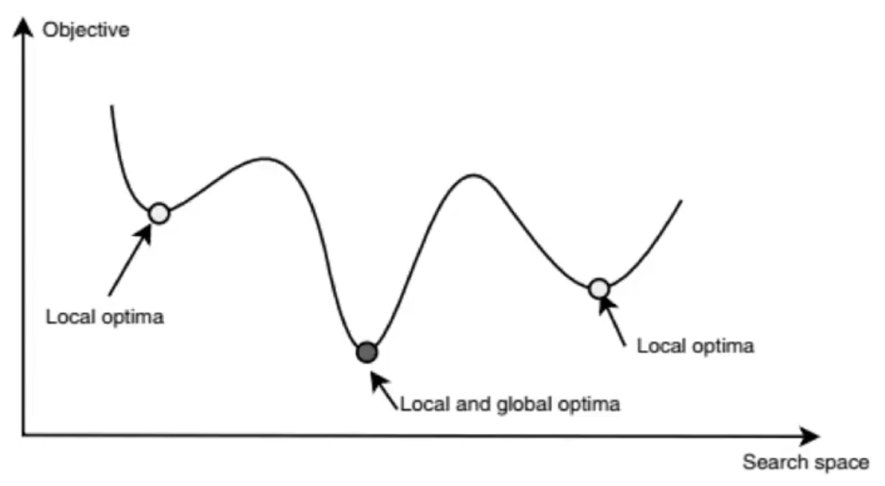

**Fonte: Talbi (2009, p. 91).**

**4.1 Geração da solução inicial**

Para a seleção de veículos foi utilizado uma heurística que consiste em dividir a capacidade de cada um deles pelo seu respectivo custo variável (que varia de acordo com a distância percorrida). Tal relação entre capacidade e custo variável foi calculada para cada um dos veículos, buscando um melhor custo-benefício em sua utilização. Definiu-se assim um coeficiente para os mesmos calculado pela seguinte equação:

$Coeficiente = (Capacidade/Custo Variável)⁵$

##### 

Depois de escolhida a ordem dos veículos de maneira estocástica, considerando os coeficientes para gerar as probabilidades de escolha, inicia-se o procedimento de geração das soluções iniciais.

Essa geração é feita através de variáveis aleatórias contínuas com distribuição de probabilidade, que no caso, seriam as probabilidades para cada ponto ser escolhido.

Para cada ponto, iniciando a partir do depósito, são consideradas todas as distâncias para os demais pontos que ainda não foram visitados. Seleciona-se então o ponto de maior valor. A figura 2 exemplifica como seria essa análise partindo do ponto 2.

**Figura 2 - Matriz de Distâncias destacada a linha de interesse.**

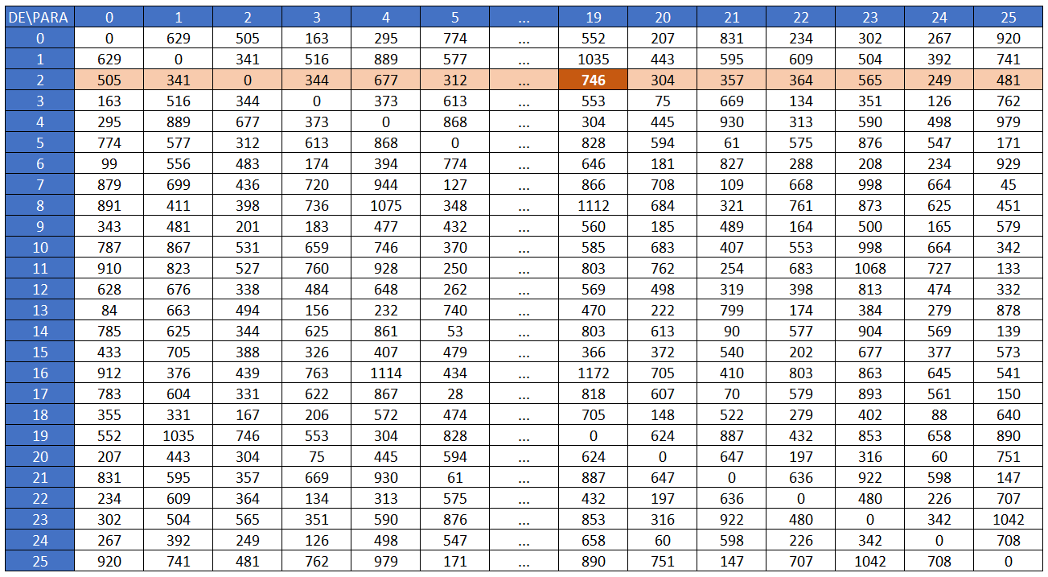

**Fonte: Próprios autores (2023).**

Depois que o ponto de maior valor (maior distância) na linha é selecionado, subtrai-se este valor das demais distâncias da linha que ainda não foram visitadas e eleva-se o resultado à quinta potência para gerar um score, que após ser normalizado gera a probabilidade do ponto respectivo ser o próximo escolhido.

$Score = (maior distância da linha -distância de cada ponto)⁵$

$$Probabilidade do ponto ser escolhido = Score do ponto / Soma dos scores da linha$$

A figura 3 exemplifica estes passos.

**Figura 3 - Cálculo de probabilidade de escolha do ponto seguinte.**



**Fonte: Próprios autores (2023).**

Após a escolha do próximo ponto, os passos se repetem analisando a linha de distâncias do ponto escolhido. Importante ressaltar que pontos já visitados passam a ter 0% de probabilidade de serem escolhidos.

Com esse algoritmo são geradas soluções que privilegiam a escolha de pontos sequencialmente mais próximos entre si. Além disso, o ponto mais distante é descartado da escolha aleatória, uma vez que fica com percentual igual a 0%.

Após um número relativamente baixo de iterações, a geração de soluções iniciais se estabiliza e deixa de melhorar ou melhora pouco. A Figura 4 demonstra esse comportamento.

**Figura 4 - Representação cartesiana das soluções iniciais para a instância 01.**

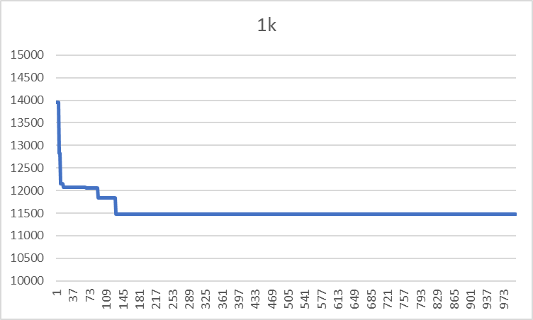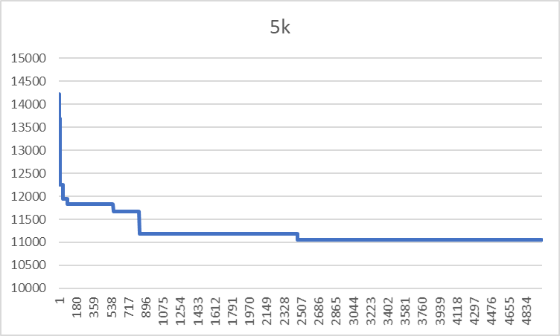

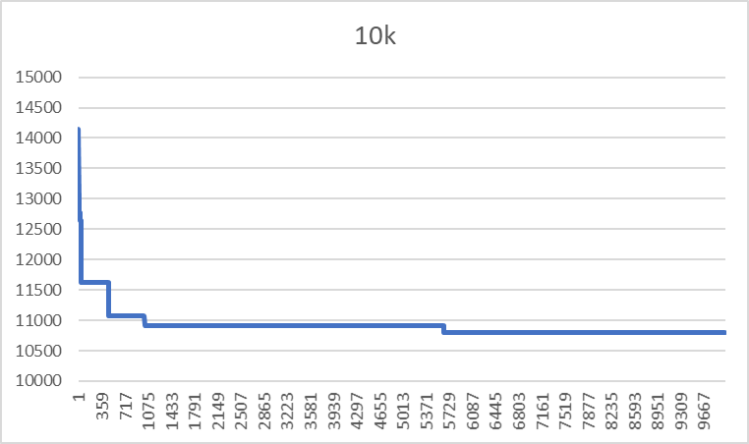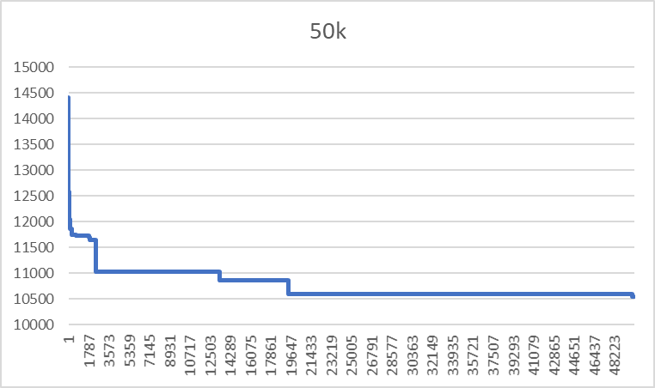

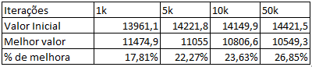

**Fonte: Próprios autores (2023).**

Analisando a tabela da Figura 4, conclui-se que a melhoria na solução final tende a ser menor quanto maior o número de iterações. Isso se deve ao fato que a probabilidade de se gerar uma solução inicial melhor diminui com o número de iterações processadas, sendo essa uma característica do Hill-Climbing onde durante as primeiras iterações ocorre uma melhora significativa do valor, porém estabiliza-se ao longo do processo.

Abaixo a Figura 5 ilustra o comportamento cartesiano da instância 39.

**Figura 5 - Representação cartesiana das soluções iniciais para a instância 39.**

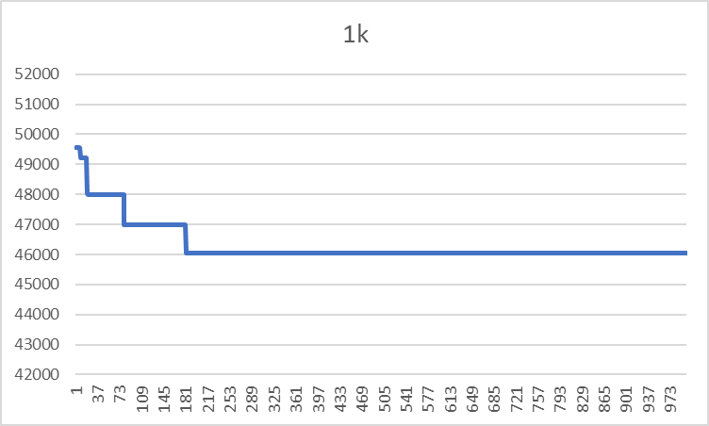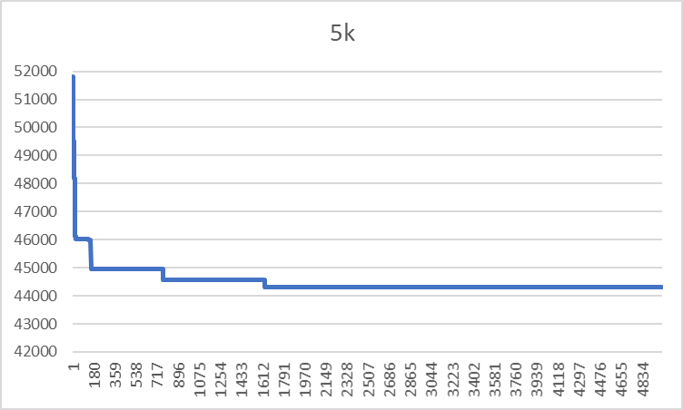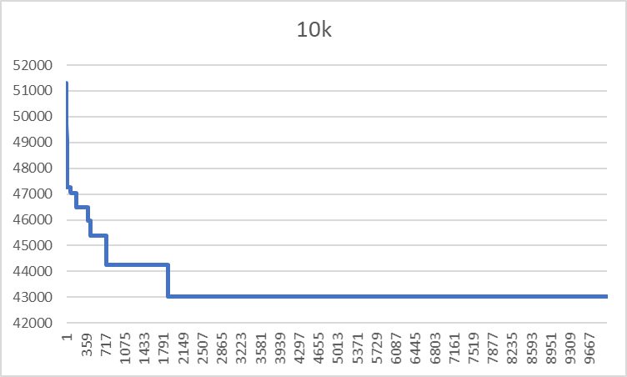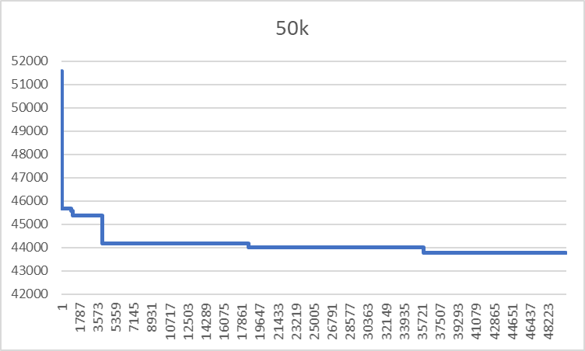

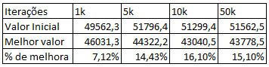

**Fonte: Próprios autores (2023).**

Na Figura 5 o comportamento esperado para a estrutura de Hill-Climbing é mantido. Porém, a partir da análise de percentual de melhoria das instâncias 01 e 39, é possível afirmar que quanto maior a complexidade envolvida na instância, a heurística tem maiores dificuldades de encontrar melhores resultados seguindo a mesma capacidade computacional.

**4.2 Geração de vizinhanças**

A geração de vizinhanças é uma estratégia que visa encontrar soluções alternativas a partir de modificações incrementais realizadas em uma solução atual. A ideia central é realizar pequenas alterações na solução inicial, como a troca de pontos ou componentes específicos, a fim de explorar diferentes configurações no espaço de busca. Essa exploração permite encontrar soluções potencialmente melhores ou otimizadas.

Um método comumente utilizado para a geração de vizinhanças é a troca de pontos. Essa abordagem envolve a troca de pontos ou elementos entre duas ou mais partes da solução. No contexto de problemas de pesquisa operacional envolvendo veículos, podemos considerar a rota de cada veículo como uma solução inicial. A troca de pontos consiste em modificar a sequência de locais visitados por seus respectivos veículos, buscando explorar diferentes configurações de rotas, seja dentro de uma mesma rota ou entre as rotas.

Essas pequenas alterações nas soluções geram novas configurações de rotas que podem ser avaliadas e comparadas com a solução inicial. Caso a nova solução seja melhor em termos de um critério de otimização pré-definido, ela é transformada na solução atual e o processo de geração de vizinhanças continua até que todos os pontos sejam analisados.

**Figura 6 - Estrutura de vizinhança dentro de uma mesma rota.**

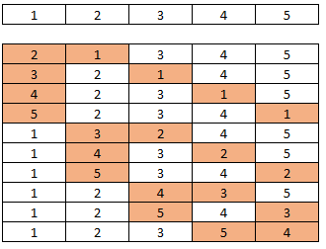

**Fonte: Próprios autores (2023).**

A figura 7, abaixo, demonstra a progressão dos resultados para 100 iterações em uma instância com 25 pontos. Nota-se que embora a solução inicial tenha atingido bons resultados, a geração de vizinhanças a partir da troca dos pontos da mesma rota contribuiu pouco para a solução global.

**Figura 7 - Progressão de resultados por iteração.**

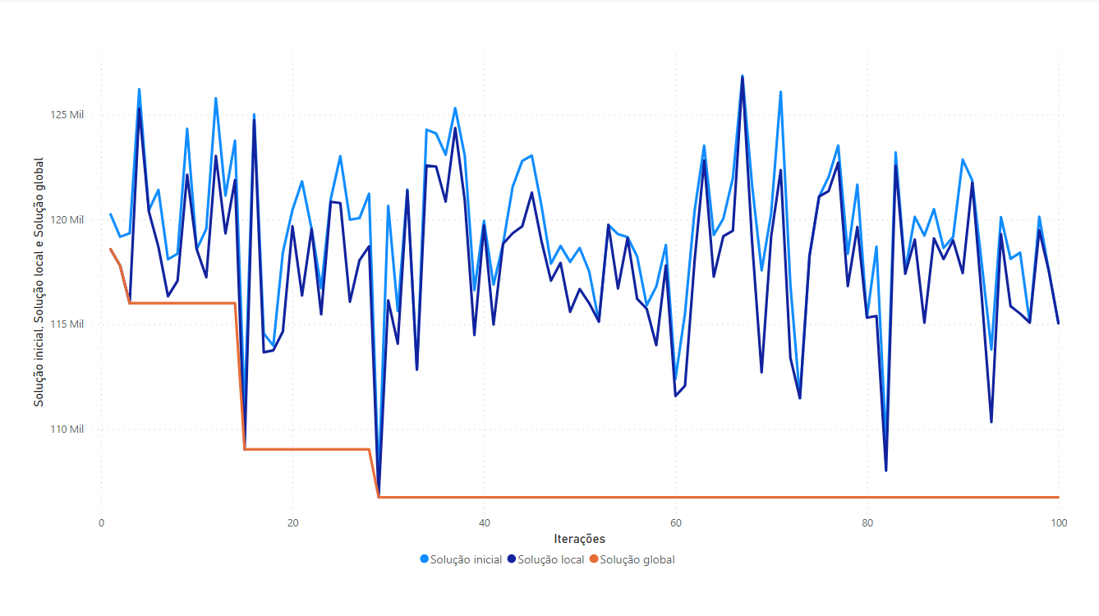

**Fonte: Próprios autores (2023).**

No entanto, mesmo com a baixa contribuição das vizinhanças geradas, observa-se que as soluções encontradas, ficaram próximas dos valores de referência, conforme figura 8 (com instâncias de tamanho 25), figura 9 (com instâncias de tamanho 50), figura 10 (com instâncias de tamanho 75) e figura 11 (com instâncias de tamanho 100).

**Figura 8 - Comparação de soluções da metaheurística proposta e soluções de benchmark para instâncias de tamanho 25.**

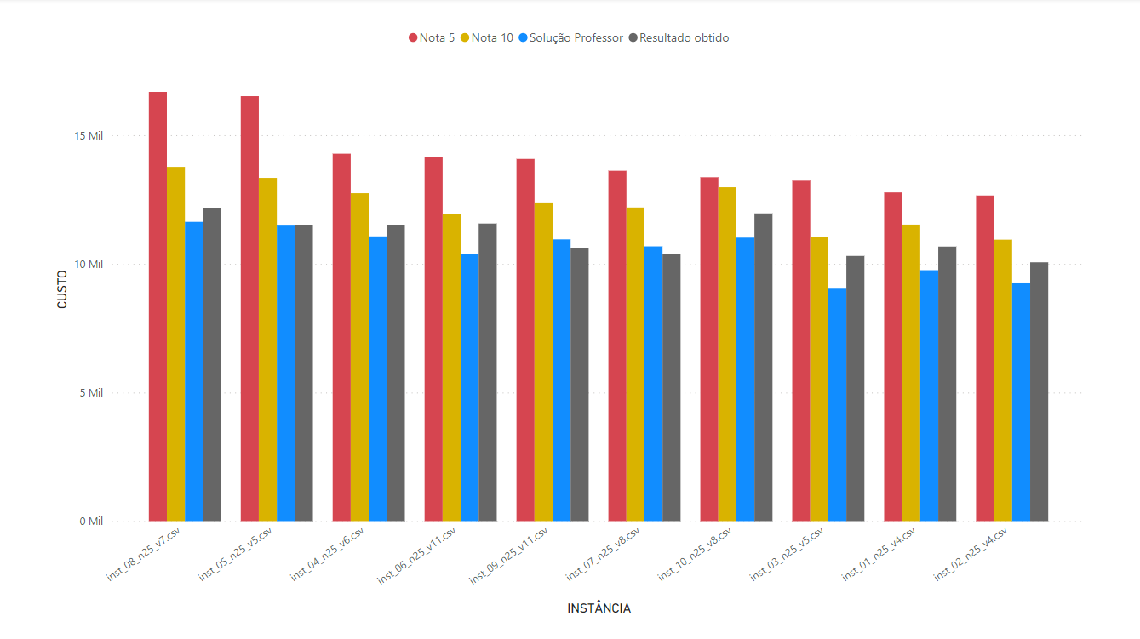

**Fonte: Próprios autores (2023).**

**Figura 9 - Comparação de soluções da metaheurística proposta e soluções de benchmark para instâncias de tamanho 50.**

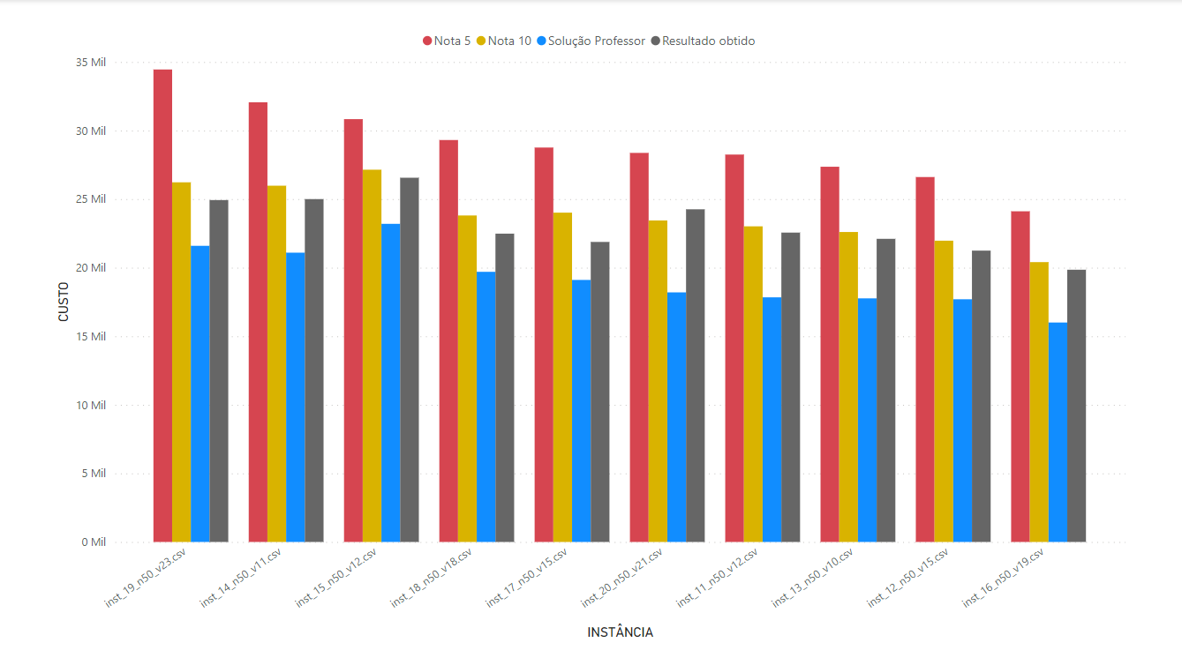

**Fonte: Próprios autores (2023).**

**Figura 10 - Comparação de soluções da metaheurística proposta e soluções de benchmark para instâncias de tamanho 75.**

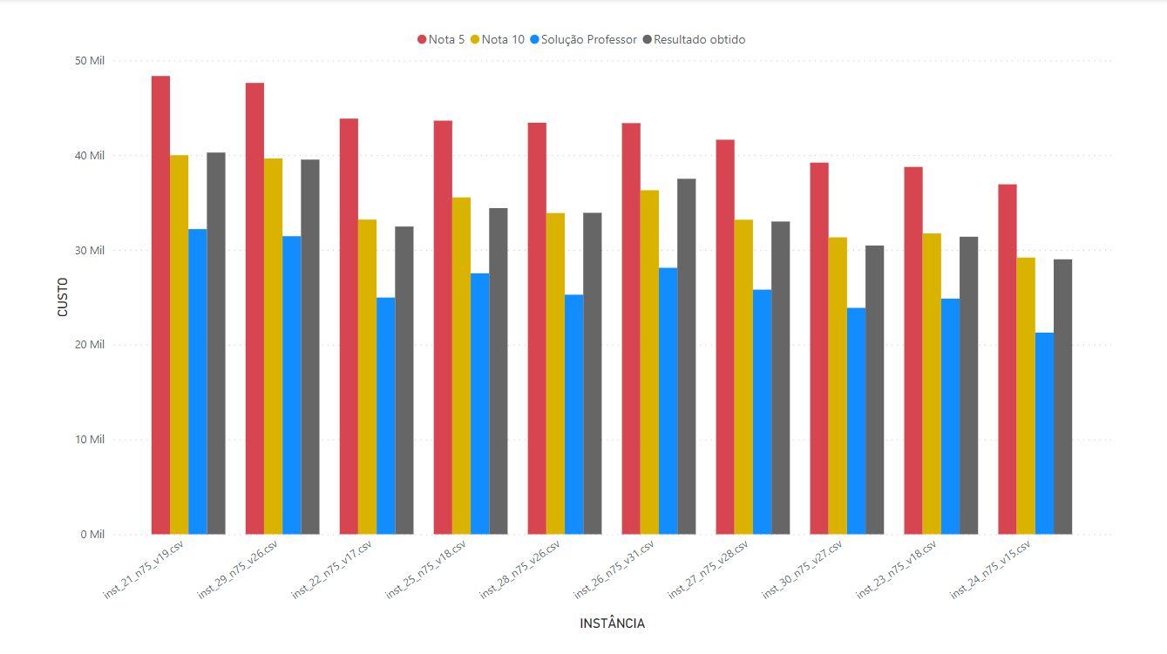

**Fonte: Próprios autores (2023).**

**Figura 11 - Comparação de soluções da metaheurística proposta e soluções de benchmark para instâncias de tamanho 100.**

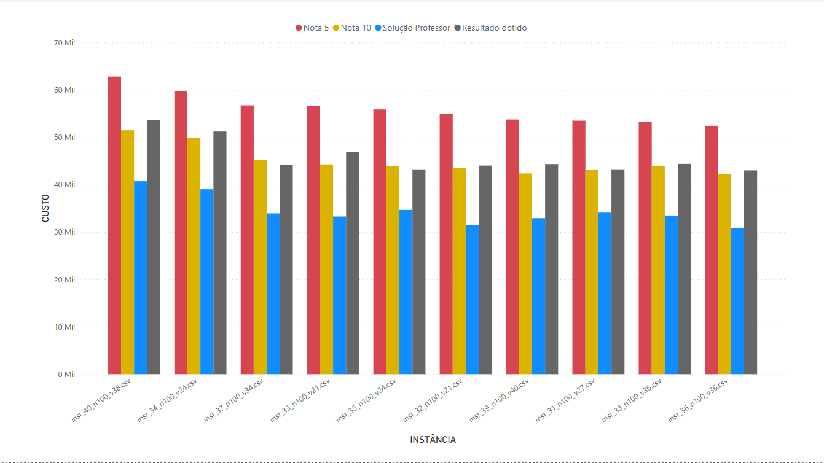

**Fonte: Próprios autores (2023).**

**5. Conclusão**

O presente artigo apresentou a implementação e execução do método de Hill-Climbing para a Roteirização de Veículos Heterogêneos, com o objetivo de minimizar o custo total das instâncias processadas. A meta-heurística desenvolvida obteve resultados satisfatórios e sem falhas no processamento de 100 iterações de um total de 40 instâncias, porém apesar das melhorias significativas o algoritmo realizou o seu processamento em aproximadamente duas horas.

Os resultados obtidos foram relativamente bons, com uma variação de 2,48% se relacionados aos valores de referência. Isso deve-se ao fato de que, apesar da geração de solução aleatórias iniciais poderem ser classificadas como boas, a geração de vizinhas não obteve resultados igualmente comparáveis, visto que houve um pequeno GAP para os valores de referência.

É pertinente portanto aprimorar e incrementar o método de geração de vizinhanças, para que possam ser exploradas rotas com maior probabilidade de obterem um menor custo.

**Referências**

ARAÚJO, Gabriel Caetano. Otimização do planejamento de transporte e sequenciamento da produção e estocagem em minas a céu aberto. 2022. 75 f. Monografia (Graduação em Ciência da Computação) - Instituto de Ciências Exatas e Biológicas, Universidade Federal de Ouro Preto, Ouro Preto, 2022

CARNEIRO, Alvaro Leandro Cavalcante. **Algoritmos de otimização: Hill Climbing e**

**Simulated Annealing**, 2019.

BELFIORE, P. P.; FÁVARO L. P. L.; ALVAREZ R. A.G.. **PROBLEMA DE ROTEIRIZAÇÃO DE VEÍCULOS COM FROTA HETEROGÊNEA: REVISÃO DA LITERATURA.** XXXVIII SIMPÓSIO BRASILEIRO DE PESQUISA OPERACIONAL, set. 2006.

CUNHA, C. B.; GUALDA, N. D. F.. **HEURÍSTICAS EM RELAXAÇÃO LAGRANGIANA PARA PROBLEMA DE ROTEIRIZAÇÃO DE VEÍCULOS COM RESTRIÇÕES OPERACIONAIS**, Escola Politécnica da Universidade de São Paulo, 1997)

QUEIROZ, M. A. V; CAMPOS, P. C.; BARROS, R. M.; BRANCHER J. D.. **PROBLEMA DE ROTEIRIZAÇÃO DE VEÍCULOS COM JANELAS DE ATENDIMENTO, FROTAS HETEROGENEAS E ENTREGAS FRACIONADAS.** VII SIMPÓSIO BRASILEIRO DE SISTEMAS DA INFORMAÇÃO, 2012)

SILVA MELO, A. C. DA .; FERREIRA FILHO, V. J. M.. **SISTEMAS DE ROTEIRIZAÇÃO E PROGRAMAÇÃO DE VEÍCULOS.** Pesquisa Operacional, v. 21, n. 2, p. 223–232, jul. 2001.

**https://www.sciencedirect.com/science/article/abs/pii/S0360835219307119**